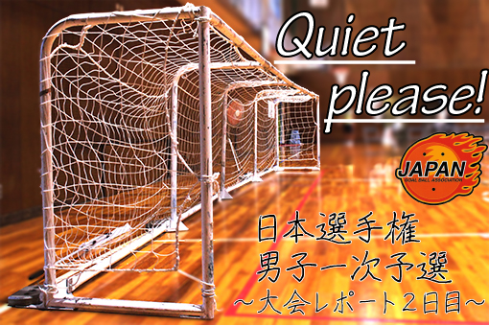
熱戦が続く男子一次予選。二日目は各順位決定戦が行われ、会場は前日とはまた違った緊張感に包まれた。日本選手権に進むのはどのチームなのか、今大会の頂点を勝ち取ったのはどのチームか。名古屋短期大学の体育館で行われた試合を中心に、熱戦の模様をまとめた。

〈序盤、準決勝〉
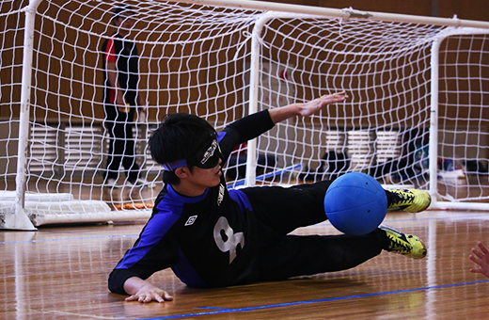
この日の結果次第で日本選手権の出場が決まる。神妙な面持ちでアップする選手から、緊張感が肌を刺すように伝わる。最初の対決は「crescita nove（クレシタ ノーべ）」と「Tsukuba―tech」。互いに今大会初勝利を懸けた戦いは、Tsukuba―techが10―5の状況から怒涛の追い上げを見せ同点に。そのままオーバータイム（延長戦）までもつれ込み、最後はTsukuba―techが執念のスローを決め、勝利を手にした。序盤からいきなりの大接戦に会場がたちどこ
丁寧なディフェンスでチームに貢献した、
Tsukuba-tech #８伊東諄了
ろに沸いた。

準決勝は２試合。第一試合は、「チーム附属A」と「スーパーモンキーズC」だ。予選リーグを圧倒的な強さで勝ち上がった前回大会覇者が優勢に見えたが、先制したのはスーパーモンキーズCだった。#９髙橋覚規の放ったスピードボールがライトとセンターの間を抜けるゴールになる。その後は地力の差かチーム附属Aが着実に得点を重ねていく。前半を5－2で折り返すと、後半は相手に一点も与えぬまま12－2で試合終了。チーム附属Aが連覇に王手をかけた。
第二試合の「国リハMen'sチーム雷」（以下、国リハ）対「team附属B」は一転して激しい接戦となる。国リハが最初のスローをゴール左隅に突き刺し鮮やかに先制。一方team附属Bはセンター#５鳥居健人を中心に、チームで堅守速攻を武器にプレー。冷静に国リハの隙を探る。#２中村真が両ウイング外側をすり抜けるスローを連続で決め、前半は2－1で終えた。後半開始早々、国リハのライトのスローにteam附属Bの#５鳥居健人が素早い切り返しを見せる。準備が整わない国リハのライト横を抜けるゴールに会場が沸く。ロースコアで試合が進んでいただけに、２点差は数字以上の点差に思えた。しかし、国リハは既にteam附属Bの守備を見破っていた。国リハ#３落合大樹、#６秋田憲一の力強いスローがteam附属Bのレフトに襲いかかり、２連続でゴール。これでteam附属Bの調和が乱れたか、レフトへの意識がその後の相手スローへの反応を一瞬遅らせた。結果それが仇となり失点、勝負はオーバータイムに。国リハからのスロー。#3落合がライトからクロスに放ったスロー。右側を意識されられていたteam附属B。反応が遅れ、ゴール隅に入れられ終戦。国リハMen'sチーム雷が連覇阻止に名乗りをあげた。

〈終盤〉
５～８位順位決定トーナメント。選手の体調不良により残念ながら「Amaryllis（アマリリス）」が棄権となった。日本選手権を懸けた５位の座を争い「NBS」と「スーパーモンキーズB」が対決した試合は、今大会最多の42得点を挙げた#６安藤猛を中心に戦ったNBSが6－5で５位に食い込んだ。

３位決定戦は「team附属B」対「スーパーモンキーズC」。序盤team附属Bがペナルティスローを獲得。#５鳥居は膝で床を滑りながら動き、投げる場所を特定させない。相手の判断を鈍らせ、反応を遅れさせる技でteam附属Bが得点を重ねる。スーパーモンキーズCも#９髙橋の強烈なスピードボールが随所で決まるも、最後まで差を詰められず9－7でteam附属Bが3位に輝いた。

気温が最も暑くなる午後2時。この日最も熱くなる試合が始まろうとしていた。男子一次予選決勝戦。連覇を目指す「チーム附属A」に「国リハMen'sチーム雷」（以下国リハ）が立ち向かう。予選では共にPool Aで12―2と大差でチーム附属Aが勝利している。team附属Bを劇的な形で倒しているだけに、勢いそのままに前日のリベンジなるか。別会場の試合も終わり、観客も増えた名古屋短期大学体育館のボルテージが最高潮に達する。
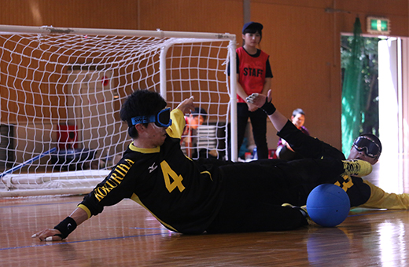
互いに両ウイングのバウンドとスピードボールが強烈であり、点の取り合いが予想された。しかし、予想とは打って変わってロースコアで試合は進む。先制はチーム附属A。#３小林裕史のスローが地を這うように伸び、ゴール隅に決まった。負けじと国リハも、ペナルティスローは止められたものの、#３落合のスローがセンターの足を弾くゴールに。その後も国リハ#６秋田の叩きつける独特な高い軌道のバウンドがチーム附属Aの壁を脅かせば、チーム附属A#１信澤用秀がコートをクロスに伸びて進むバウンドが幾度となく守備を越えようとする。すると#１信澤のバウンドがセンターの間を乗り越えリードを奪い、前半はそのまま2－1とロースコアで折り返す。
息の合った連携プレーでシュートを阻む、国リハMen’sチーム雷の#４田口と#３落合
後半、最初に決めたのもチーム附属Aだった。3－1に差が広がる。流れは完全にチーム附属Aについていた。後半も残り半分を切った頃。きっかけは、#１信澤がハイボール（スローがチームエリアに触れずに敵陣に転がること）でペナルティスローを取られたことから始まる。得点を決められ3－2。スローも３点目以降は国リハ#４田口がセンターとして獅子奮迅の活躍を見せ、ゴールの中心で体を張ってチーム附属Aを止める。思うように進まずチーム附属Aにもどかしさが出始める中、残り２分で痛恨のペナルティ。#４田口侑治に冷静にスローを決められ、ついに国リハが同点に追いついた。チーム附属Aは、たまらずタイムアウト。エスコートの寺西真人が声を掛ける。「自滅しとるぞ」。勝負は1分を切っていた。
オーバータイムも見えてきた残り10秒。国リハがタイムアウトを取る。コースや球種など戦略を練り、勝利の１球を狙う。このスローは惜しくも止められる。今度はチーム附属Aがタイムアウト。同じくこの一発に命運を掛ける。時計は残り４秒。静寂が包むコートで、託された#１信澤が呼吸を整え、腕を振り抜く。放たれたボールはセンターとウイングの間を抜け、ゴールネットを揺らす。得点が決まった瞬間、#１信澤は左手を天高く挙げ、ガッツポーズを見せた。間もなくブザーが鳴り、試合終了。チームメイトがコート中央に一同に集まり喜びを爆発させる。チーム附属Aの連覇が成し遂げた瞬間だった。

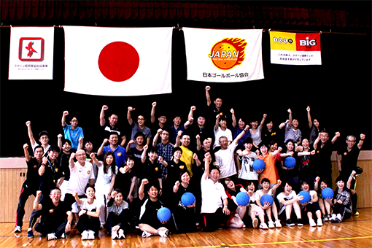
愛知県でゴールボール初の公式戦開催となった今大会は、チーム附属Aの連覇に終わった。多くのボランティアの方々に支えもあり、大会は盛況。上位チームはもちろんのこと、今大会で日本選手権を決められなかったチームも、10月の二次予選までにさらに成長して再挑戦を図るだろう。11月に頂点を勝ち取るのはどのチームになるのか。織田信長が天下に名乗りを挙げる転機となった桶狭間の戦いのように、群雄割拠の戦国時代が幕を切って落とされた。

＜結果詳細＞
決勝リーグ
準決勝① 「チーム附属A」１２－２「スーパーモンキーズC」
準決勝② 「team附属B」４－５「国リハmen'sチーム雷」※オーバータイム
３位決定戦 「スーパーモンキーズC」７－９「team附属B」
決勝戦 「チーム附属A」４－３「国リハmen'sチーム雷」

5-8位決定リーグ
トーナメント① 「NBS」１５－８「YMS２」
トーナメント② 「Amaryllis」（※棄権）０－１０「スーパーモンキーズB」
5-6位決定戦 「NBS」６－５ スーパーモンキーズB
7-8位決定戦 「YMS２」１０－０「Amaryllis」（※棄権）
9-10位決定戦
「Tsukuba-tech」１１－１０「crescita nove」

最終順位
優勝 チーム附属A
準優勝 国リハmen'sチーム雷
3位 team附属B
4位 スーパーモンキーズC
5位 NBS ↑上位５チームに日本ゴールボール選手権出場権獲得
6位 スーパーモンキーズB
7位 YMS2
8位 Amaryllis
9位 Tsukuba-tech
10位 crescita nove

個人賞
敢闘賞……安藤猛選手「NBS #６」
最優秀選手賞……田口侑治選手（国リハmen'sチーム雷 #４）
（「立教スポーツ」編集部 浅野徹、荒木地真奈）
※日本財団パラリンピックサポートセンターの
広報インターンとして取材、編集しました。

